**POROČILO: 3 in 4. vaja – Priprava proteinskega vzorca za sekvenčno analizo in aminokislinska analiza – Fragmentacija proteionov in analiza nastalih produktov**

Vaje iz predmeta: Struktura proteinov

Namen dela:

* denaturacija in redukcija ter alkiliranje proteina z natrijevim jodacetatom
* ločitev s RF-HPLC
* cepitev s tripsinom
* cepitev z proteinazo *Staphylococcus aureus* V-8
* cepitev CNBr
* analiza s RF-HPLC

Metode in delo:

- denaturacija, redukcija in alkiliranje proteina z natrijevim jodacetatom

Raztopi protein v 60μL v denaturacijskem pufru*

Dodaj 2μL β-ME

Premešaj, prepihaj z Ar in inkubiraj 60min pri 37 ºC

Ohladimo na sobno T in centrifugiraj 2min (14000rpm)

Dodamo v temi 10μL Na jodoacetata v 0.5M Tris/HCl, pH 8.25

Prepihamo z Ar in inkubiramo 30 min

Reakcijo prekinemo z 2μL β-ME

Protein liofiliziramo

* 6M GvHCl, 0.5M Tris/HCl, pH 8.25, 2mM EDTA

Reakcija redukcije:



Reakcija alikiliranja:



- razgradnja s tripsinom

Protein raztopimo v 200μL 0.1M N-metil morfolin acetatnega pufra pH 8,1.

Raztopini dodaj 1μL tripsina in inkubiraj pri 37 ºC

Inkubacija 30 min prekinitev

reakcije z 500μL 0,1% TFA

Inkubacija 10 min prekinitev

reakcije z 500μL 0,1% TFA

Ločitev z RF-HPLC

- razgradnja s proteinazo *Staphylococcus aureus* V-8

Protein raztopimo v 200μL 0.1M amon acetatnega pufra pH 4,0.

Raztopini dodaj 2μL proteinaze *S*.*aureus* V-8 in inkubiraj pri 37 ºC 90 min

Prekinitev reakcije z 500 μL 0,1% TFA in ločitev fragmentov s RF-HPLC

- razgradnja s CNBr

Raztopi protein v 100μL 80% metanojske kisline

Dodaj 1μL β-ME in 1mg CNBr

Premešaj in centrifugiraj

Inkubraj v temi 24h pri 37 ºC

Prekini reakcijo z 500μL vode

Protein liofiliziraj

Reakcija CNBr cepitve:



- HPLC

HPLC pripravimo že ko nastavimo cepitev

Naravnati pretok, A(215), gradient

Proteinu dodaj 500μL topila A, centrifugiraj

Nanesi vzorec, spiraj nečistoče

Prični z elucijo in zbiraj frakcije

Rezultati in diskusija:

Pri naslednjem poročilu, ko bomo imeli rezultate iz gelov. Do sedaj imamo samo razgrajen protein in liofiliziran v epicah. Edino, kar bi se dalo komentirati je koliko vrhov je bilo pri HPLC, kar pa ne vemo natančno za vsak način razgradnje, ker nimamo izpisa od HPLC-ja.

Odgovori na vprašanja:

13.

 

16.

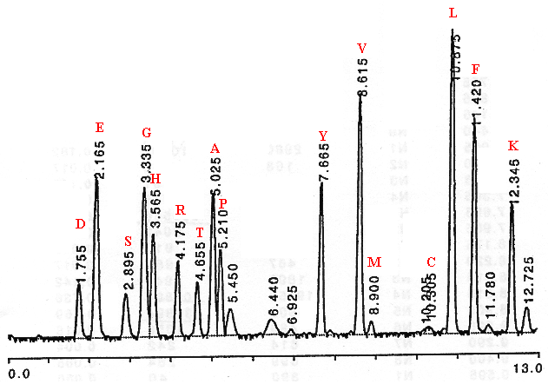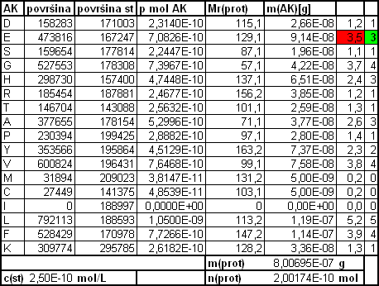

17. Za določitev Trp v proteinu lahko uporabimo 6M HCl in 0.5-6% tioglikolično kislino ali 3M p-toluen-sulfonsko kislino ali 3M merkaptoetansulfonska kilsino. Vse inkubiramo pri 110 ºC v vakuumu vsaj 24h.

18. Za sekvenčno analizo je bolj primeren derivat s 4-vinil piridinom, ker je modifikacija s tem reagentom kvantitativna in specifična. Derivat je stabilen pri sekvenčni analizi in skupina ki jo uvedemo absorbira pri 254 nm.

19. Cys bi modificiral z aziridinom (etileniminom).

20. Ker ima naš protein pI 9, bi če bi želeli dobiti več peptidov izbrali bolj bazično proteinazo (tripsin), če pa bi želeli manj peptidov, bi izbrali kislo proteinazo (*S.aureus* V-8).